之成語練習1
我愛讀報
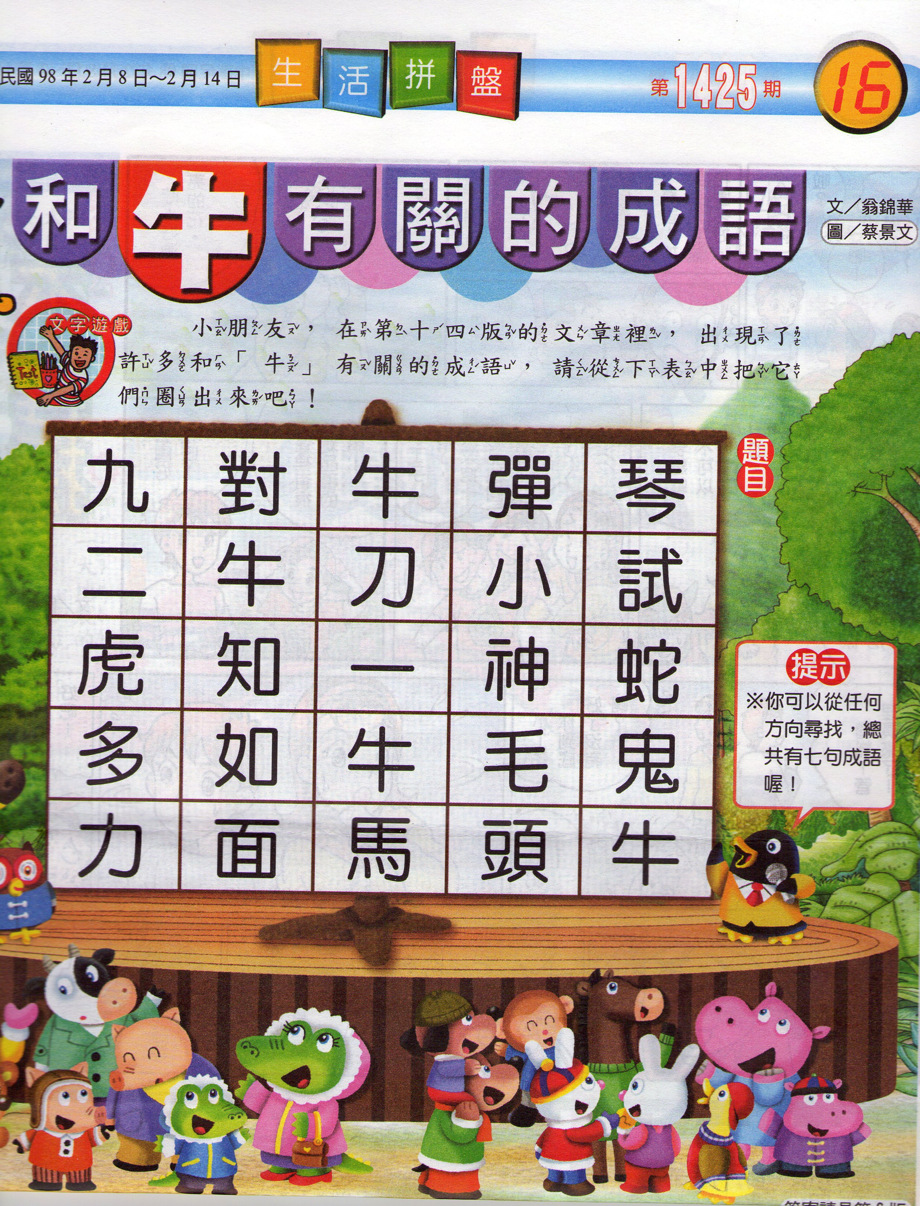
一年甲班 號 姓名：

我找到的成語有：（ ）、（ ）、（ ）、（ ）、（ ）、（ ）、（ ）

